Informe

Infraestructuras críticas

Sabattini, María Virginia 13224

Sanchez Thea, Aldana 13148

ÍNDICE

INTRODUCCIÓN 3

INFRAESTRUCTURAS 4

Tipos de infraestructuras 4

SISTEMAS DE AGUA Y AGUAS RESIDUALES 6

Concepto 6

Caso de aplicación: Dique Potrerillos 7

CONCLUSIÓN 11

BIBLIOGRAFÍA 12

# INTRODUCCIÓN

En el presente informe desarrollaremos los tópicos tratados en el seminario de Resiliencia y Sostenibilidad en las Infraestructuras Críticas dictado por la cátedra de Técnicas y Herramientas Modernas I. Tomaremos como eje central un caso particular de las infraestructuras críticas denominado: “Sistemas de agua y aguas residuales” para luego relacionarlo con uno de los espejos de agua más importantes de nuestro país: el dique Potrerillos.

Abordaremos temas tales como Sostenibilidad, Riesgo, Objetivos de Desarrollo Sustentable (ODS), Gobernanza, entre otros.

# INFRAESTRUCTURAS

Comenzaremos definiendo qué es la infraestructura, se denota como el conjunto de servicios, medios técnicos, sistemas físicos básicos e instalaciones que permiten el desarrollo de actividades fundamentales de la vida diaria de una empresa, región o nación. Según la norma ISO 9001, se define como un documento que se dedica a la gestión de las infraestructuras, siendo este uno de los requisitos de carácter obligatorio de los Sistemas de Gestión de la Calidad, debido a que el correcto desempeño de los equipos e instalaciones influye en el funcionamiento de los procesos y, como consecuencia, la calidad ofrecida a los clientes.

Los pasos que se deben seguir para realizar una correcta gestión de las infraestructuras de la organización son:

* Identificación de los equipos e infraestructuras: esta norma hace referencia a las estructuras de edificios, equipos de procesos y aquellos que permiten servicios de apoyo como por ejemplo de transporte, comunicación o sistemas de información.
* Definición de las operaciones de mantenimiento:  cada infraestructura y/o equipo requiere de una ficha en la que se detallan las operaciones de mantenimiento a ejecutar por cada una de ellas y su frecuencia.
* Plan de mantenimiento anual: resume las operaciones y el momento en el que se deben realizar para lograr un control de las tareas desarrolladas.
* Registro de las operaciones ejecutadas: deja constancia de la realización de las tareas y posteriormente se pueda llevar a cabo un análisis.
* Revisión y actualización de los planes: se analiza el grado de cumplimiento, el porcentaje y coste de las operaciones correctivas, y si es necesario se implementan cambios.

## Tipos de infraestructuras

A continuación, nombraremos los distintos tipos de infraestructuras:

* Infraestructura dura, blanda y crítica:

-Dura: considera los aspectos materiales o físicos de la infraestructura (autopistas, puentes, fábricas, puertos y aeropuertos).

-Blanda: es el capital humano y las instituciones que le dan valor agregado a los aspectos físicos de la infraestructura; tal valor es el conjunto de conocimientos, experticia, métodos y normativas que optimizan el funcionamiento de la infraestructura dura.

-Crítica: toma en cuenta los elementos indispensables para el funcionamiento del Estado. Son los sistemas o redes de gran importancia que su debilitamiento, sabotaje o destrucción amenazan la seguridad del Estado. Algunos ejemplos serían los servicios de emergencias, los reactores nucleares (Chernóbil), las comunicaciones y los servicios financieros. Son aquellas de suma importancia debido a que, si colapsan, colapsa la sociedad entera. Esta definición se ve plasmada claramente en el sistema de agua y aguas residuales, ya que el recurso hídrico es indispensable para la existencia de la sociedad. Más adelante se tratará en detalle este tema.

* Infraestructura urbana: considera todas las estructuras, redes y servicios que permiten el normal funcionamiento de la vida ciudadana. Algunos ejemplos serían el mantenimiento y gestión del espacio público, el transporte colectivo, etc.
* Infraestructura económica: es el conjunto de instalaciones y servicios que sustentan o facilitan la actividad productiva de un país o de una región. Por ejemplo, las vías de transporte terrestre, las telecomunicaciones, entre otros.
* Infraestructura militar: también conocida como “de defensa”, refiere a los edificios e instalaciones permanentes que permiten las operaciones militares de un país. Los cuarteles, centros de comunicaciones, bases aéreas son algunos de los que pertenecen a esta categoría.
* Infraestructura de redes: hace referencia al conjunto de recursos de hardware y software necesario para cualquier empresa o industria que utilice servicios de telecomunicaciones y de Internet. La misma incluye: computadoras, telefonía, cableado, entre otros elementos. Estos recursos permiten la conectividad, las comunicaciones y la gestión interna de dichas organizaciones.

Por otro lado, enunciaremos la definición de infraestructura de calidad dada por la Organización de las Naciones Unidas para el Desarrollo Industrial (ONUDI). Se define como una combinación de iniciativas, instituciones, organizaciones, actividades y personas. Incluye una política nacional de calidad y de las instituciones para ponerla en práctica, un marco regulatorio, proveedores de servicios de calidad, empresas, clientes y consumidores (que incluyen a los ciudadanos como “consumidores” de servicios públicos).

# SISTEMAS DE AGUA Y AGUAS RESIDUALES

## Concepto

El agua potable segura es un requisito previo para proteger la salud pública y todas las actividades humanas. Las aguas residuales tratadas adecuadamente son vitales para prevenir enfermedades y proteger el medio ambiente. Los servicios críticos, como extinción de incendios y atención médica (hospitales), como Energía, Alimentos y Agricultura, y Sistemas de Transporte, sufrirían impactos negativos por una denegación de servicio. Por ello, asegurar el abastecimiento de agua potable y el tratamiento y servicio de aguas residuales es fundamental para la vida moderna y la economía de la Nación.

[Consideramos Funciones Críticas Nacionales (NCF, por sus siglas en inglés),](https://www.cisa.gov/national-critical-functions) tanto la capacidad de "suministrar agua" como "administrar aguas residuales" a cargo del gobierno y del sector privado. Estas son vitales por lo que su interrupción, corrupción o disfunción tendría un efecto debilitante en la seguridad. Para mejorar la seguridad de estas funciones, el [Centro Nacional de Gestión de Riesgos](https://www.cisa.gov/national-risk-management) de CISA (Cybersecurity and Infrastructure Security Agency) está trabajando con el sector privado, agencias gubernamentales y otras partes interesadas clave para gestionar los riesgos más significativos para estas importantes funciones.

Luego, clasificamos a este sector como crítico debido a que el resultado de cualquier tipo de ataque al sistema podría resultar en un gran número de enfermedades y/o una denegación de servicio que también afectaría la salud pública y la vitalidad económica.

Es por ello que la sostenibilidad de esta infraestructura en cuanto a su planificación, diseño y funcionamiento deben garantizar la seguridad económica, financiera, social, ambiental (incluida la resiliencia climática) e institucional del país. En el caso del dique Potrerillos, que desarrollaremos a continuación, hacemos énfasis en el correcto funcionamiento de los equipos diseñados para satisfacer las necesidades en servicios esenciales, como lo es el abastecimiento de agua a la población mendocina.

Por otro lado, cuando hablamos sobre resiliencia climática, nos referimos a la habilidad de sistemas socioeconómicos de absorber y recuperarse de perturbaciones y estreses climáticos, a la par que se adaptan y transforman sus estructuras y medios de vida de cara a los cambios a largo plazo y la incertidumbre. (Valoración y seguimiento de la resiliencia climática, 2014. GIZ).

Además, debemos tener en cuenta la existencia de los riesgos de adversarios cibernéticos que roban datos confidenciales, deshabilitan componentes de red, interrumpen las operaciones y más. Por lo que, una buena postura de ciberseguridad significa tener una visión integral de todos los sistemas de TI (tecnología de la información) y OT (tecnología operativa); utilizando un enfoque en capas con análisis informados sobre el riesgo para determinar la aplicabilidad de una gama de mitigaciones (incluidas políticas, prácticas de seguridad y personas) para prevenir, detectar y responder a las amenazas cibernéticas y garantizar que la infraestructura física y cibernética crítica permanezca segura y resistente.

## Caso de aplicación: Dique Potrerillos

El embalse Potrerillos está ubicado sobre el río Mendoza, en la provincia de Mendoza, Argentina. Su construcción comenzó en 1999 por el consorcio C.E.M.P.P.S.A. (Consorcio de Empresas Mendocinas Para Potrerillos Sociedad Anónima), cuyos principales accionistas eran Industrias Metalúrgicas Pescarmona S. A. (IMPSA) y José Cartellone Construcciones Civiles S. A. que formaron una UTE (Unión Transitoria de Empresas) para controlar el flujo de agua, producir energía eléctrica y agua para riego. La presa se inauguró y comenzó a llenarse en 2001, y la usina hidroeléctrica fue inaugurada en 2003 por el presidente Néstor Kirchner. Se encuentra a una altura de 1380 msnm, extendiéndose por una superficie de 900 hectáreas.

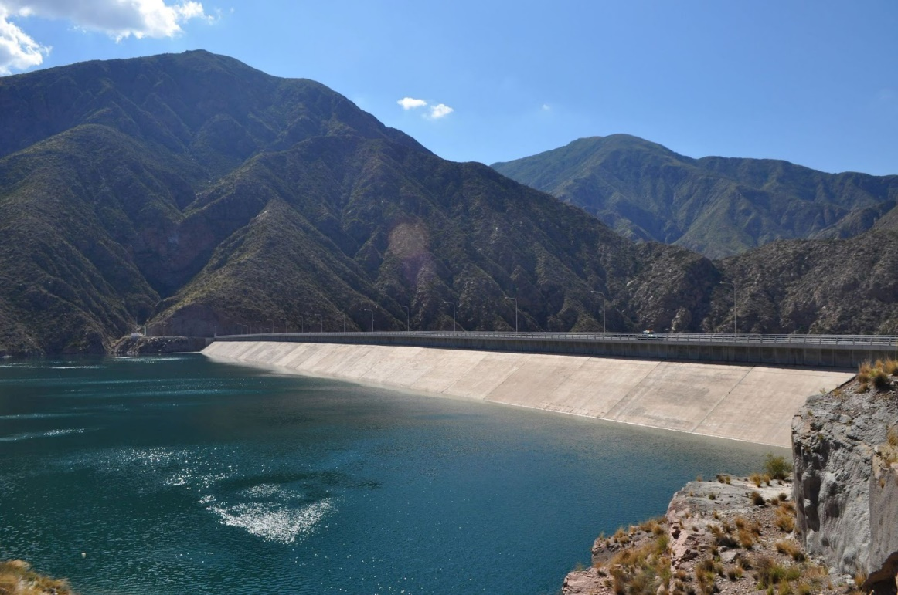

Fig. 1: Foto tomada del dique Potrerillos, 2019

La principal función del embalse Potrerillos es regular el agua del río Mendoza. Es decir, que durante el verano la tarea de Irrigación es almacenar agua allí, ya que, a partir de los deshielos, por el río transcurre la suficiente para cubrir las demandas y también guardar. En la primavera se presenta la situación inversa: el agua del río Mendoza es insuficiente para cubrir las demandas, especialmente de riego. Entonces, se debe completar el volumen del agua con la que se almacena en el embalse, el verano anterior.

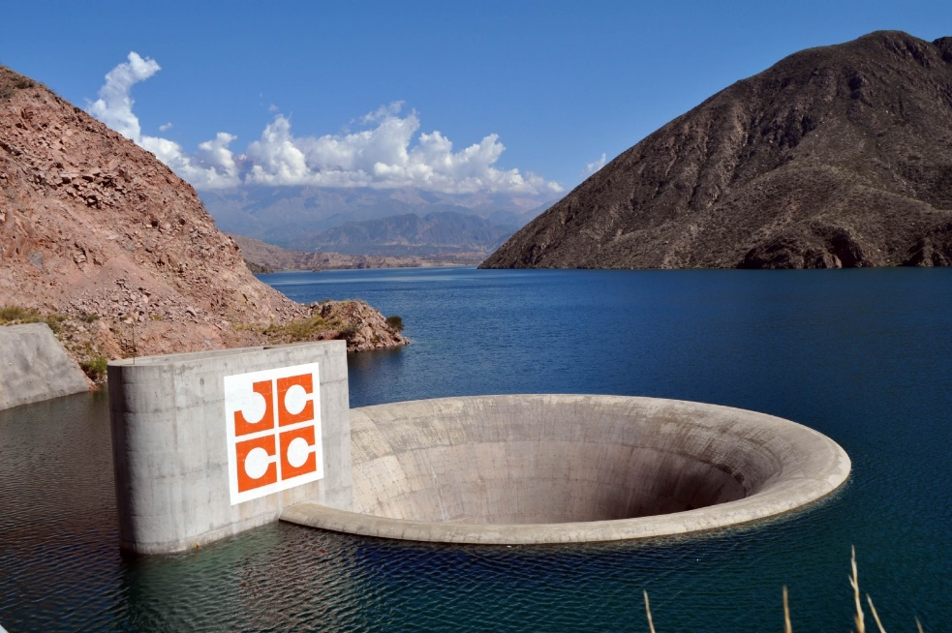

Fig. 2: Imagen del dique Potrerillos

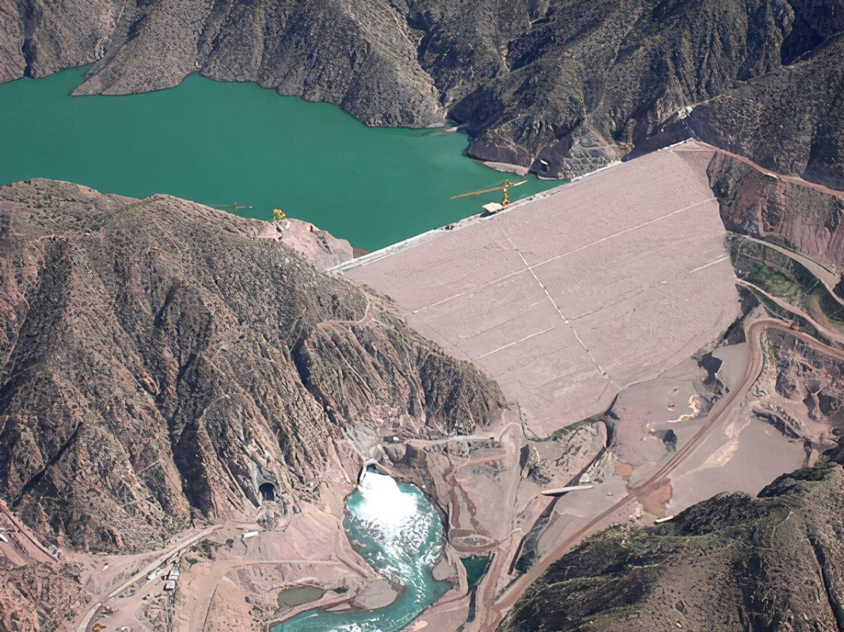

Fig. 3: Vista del dique Potrerillos visto como embalse.

Consideramos esta infraestructura como crítica, debido a que la sociedad depende en su totalidad de su funcionamiento; tal que si esta colapsa también lo hace la población. Las amenazas a esta infraestructura podrían afectar a la provincia al no poder continuar y desarrollar con normalidad las actividades básicas de la sociedad, entre estas se encuentra el abastecimiento de agua. Es por ello que una de las medidas llevadas a cabo por el gobierno para garantizar la llegada del agua a todos los sectores de la provincia, comenzó en octubre hace unos años, con los datos del pronóstico 2018-2019, para presentar a los inspectores de la cuenca del río Mendoza (que son quienes utilizan el 80% del agua que transcurre durante un año), distintas alternativas de cómo se podría repartir el agua mes a mes. Y se llegó a un consenso, denominado “Plan de embalse”, que es la forma de distribución que se aplicó al año siguiente. En ese Plan, una de las premisas fue que no se puede gastar más agua de la que va a transitar por el río. Este principio aplicado al embalse significa que Irrigación puede bajar la altura del agua hasta un punto tal que se pueda volver a llenar.

Por otro lado, uno de los conflictos que pueden aparecer en este tipo de infraestructuras es si hay un incorrecto manejo de la gobernanza, es decir, si no fueron determinadas correctamente las prioridades en cuanto a decisiones respecto al funcionamiento del Dique. La gobernanza proporciona nuevos instrumentos y mecanismos para manejar situaciones difíciles; para esto se consulta a los stakeholders (individuos o grupos que tienen interés e impacto en una organización y en los resultados de sus acciones). A su vez, hay un riesgo acerca de la incertidumbre de la gravedad de las consecuencias de la falla del sistema.

Nos gustaría destacar que el dique cumple con las siguientes ODS:

* Agua limpia y saneamiento (6): tiene como objetivo supervisar la escasez de agua, los problemas de calidad del agua y el saneamiento inadecuado afectan a la seguridad alimentaria, la nutrición y las oportunidades educativas y económicas para las familias pobres de todo el mundo.
* Vida de Ecosistemas terrestres (15): pretende impulsar un uso sostenible de los ecosistemas terrestres, principalmente a través de la lucha contra la deforestación y la degradación del suelo, adoptando medidas para conservar la diversidad biológica.

# CONCLUSIÓN

Luego de haber asistido a las clases dictadas en el seminario y la búsqueda de información en diferentes fuentes, podemos concluir que es primordial el cuidado y mantenimiento de las infraestructuras críticas debido a que la sociedad depende intrínsecamente de ellas. Pudimos comprender con mayor profundidad las características que componen a este tipo de infraestructuras, analizando los distintos actores que influyen en las mismas y cómo sus decisiones tienen el poder de impactar en toda la población.

# BIBLIOGRAFÍA

Concepto. 2022. Infraestructura - Qué es, definición, tipos y ejemplos. [online] Available at: <https://concepto.de/infraestructura/#ixzz7WJjOGz54NUEVA ISO 9001:2015. Infraestructuras y equipamientos (nueva-iso-9001-2015.com)>

Tn-resilienciaclimatica.com. 2022. Inicio. [online] Available at: <https://tn-resilienciaclimatica.com/>

Cisa.gov. 2022. Water and Wastewater Systems Sector | CISA. [online] Available at: <https://www.cisa.gov/water-and-wastewater-systems-sector> [Accessed 16 June 2022].

Apuntes de clase y material proporcionado por la cátedra